FTTH机线配置手册
一，根据光终端盒配置
1, 点配置，进入配置界面，如下图：
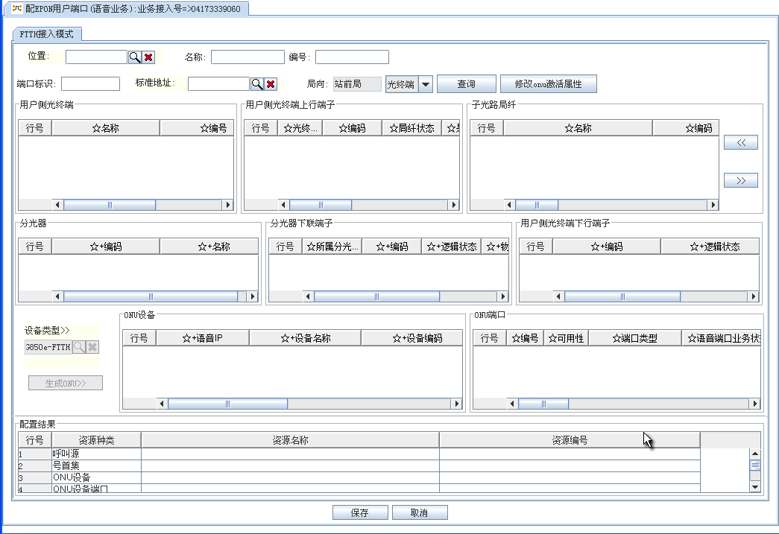
2，根据标准地址搜索到光终端盒，选中光终端盒，如下图：
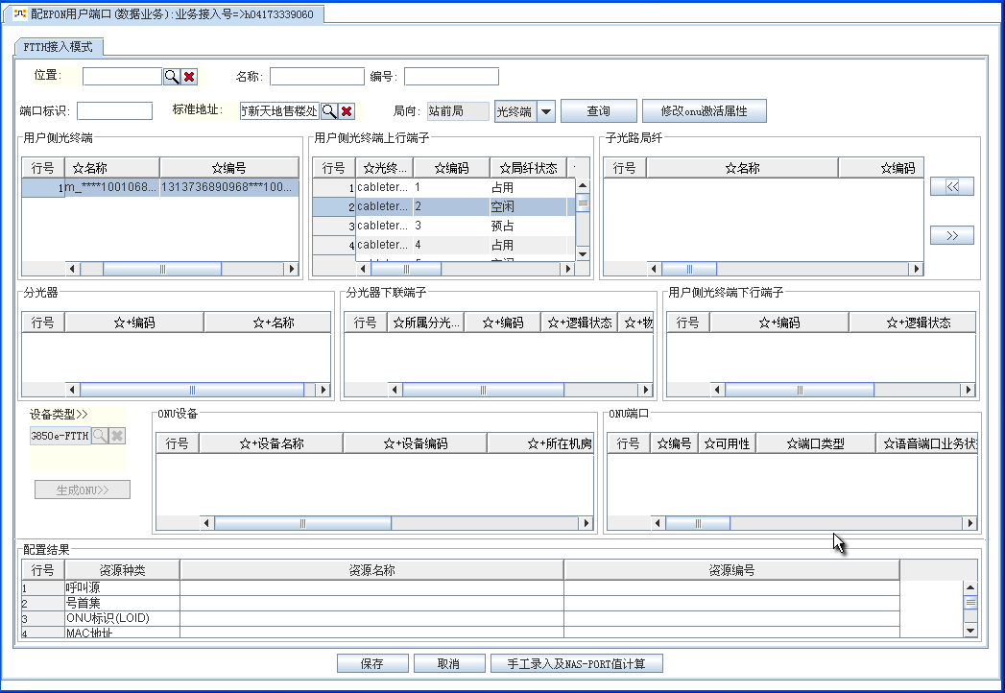
3，选择子光路局向光纤，点右侧<<箭头，弹出下面界面：
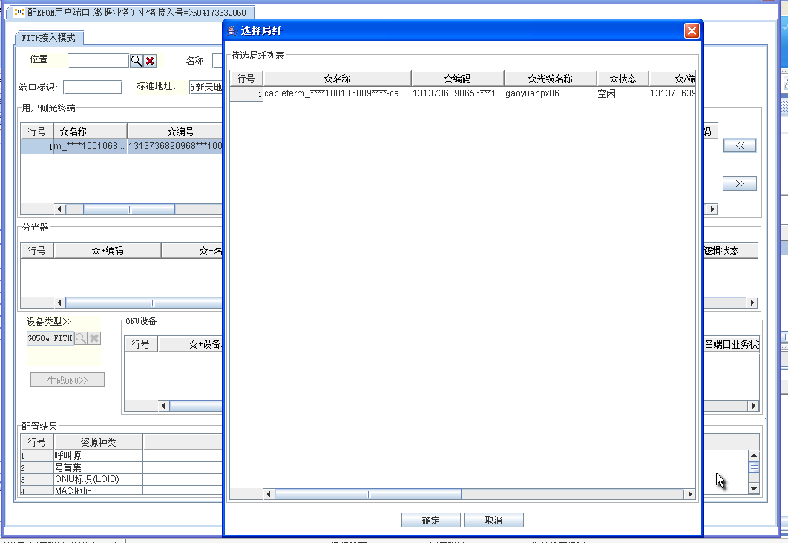
4，选中局向光纤，然后选中分光器下行端子，如下图
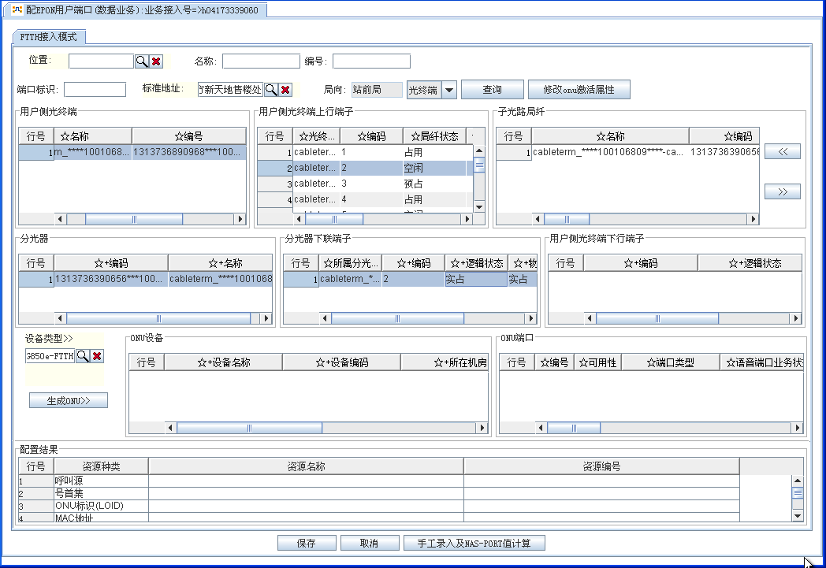
5，点界面上的生成ONU按钮，则系统自动生成ONU。选中空闲端口(宽带选IP电口，电话选电话端口)，点保存，完成配置。如下图：
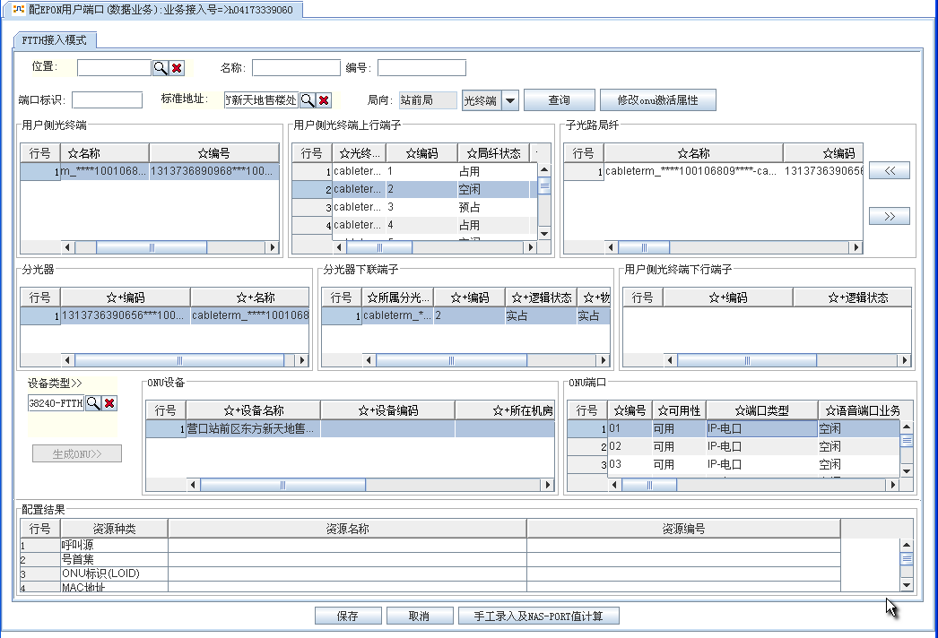
二，根据光分光器配置
1，根据标准地址检索到分光器。如下图：
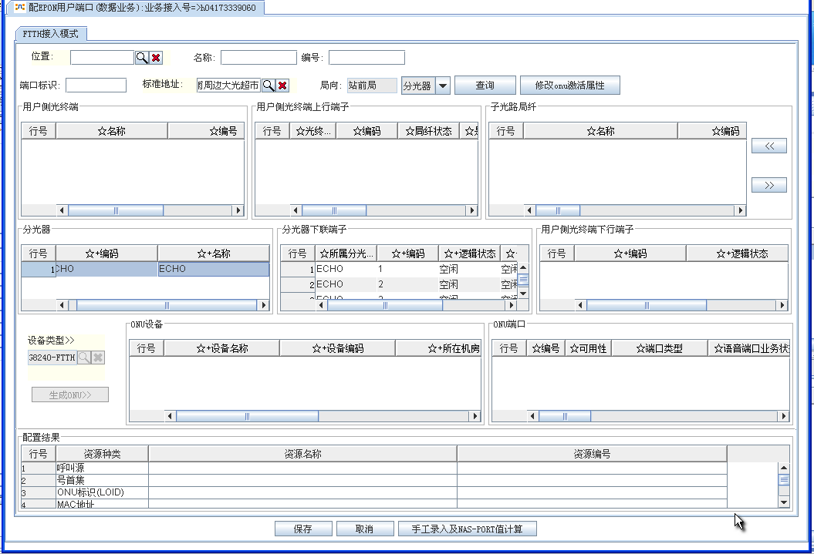
2，选择分光器下行端子，生成ONU，如下图：
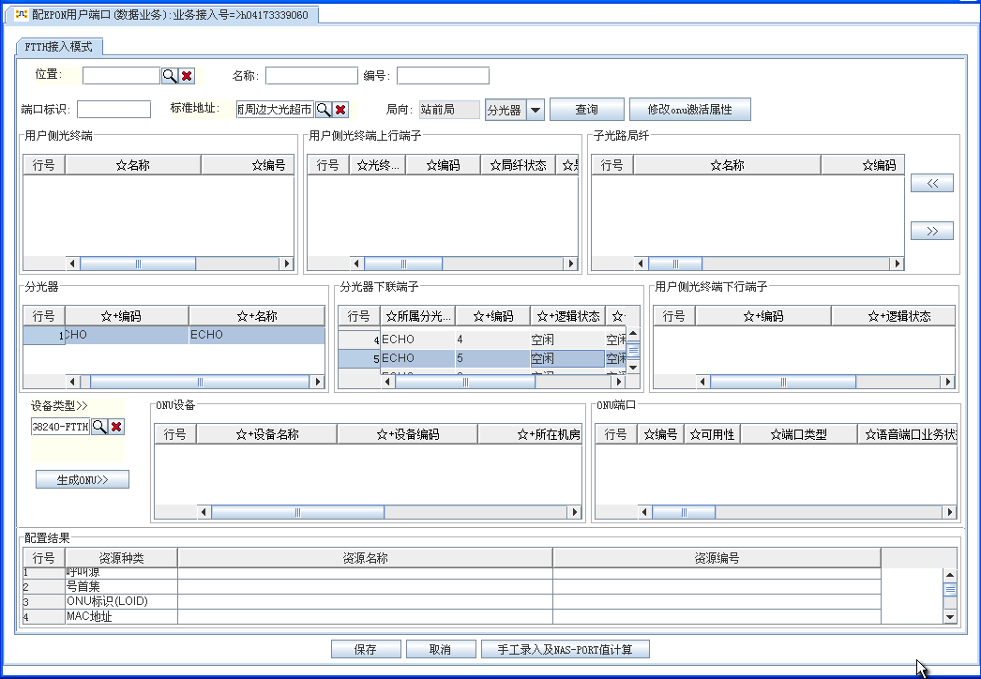
3，生成ONU后，选择空闲端口，点保存退出配置。
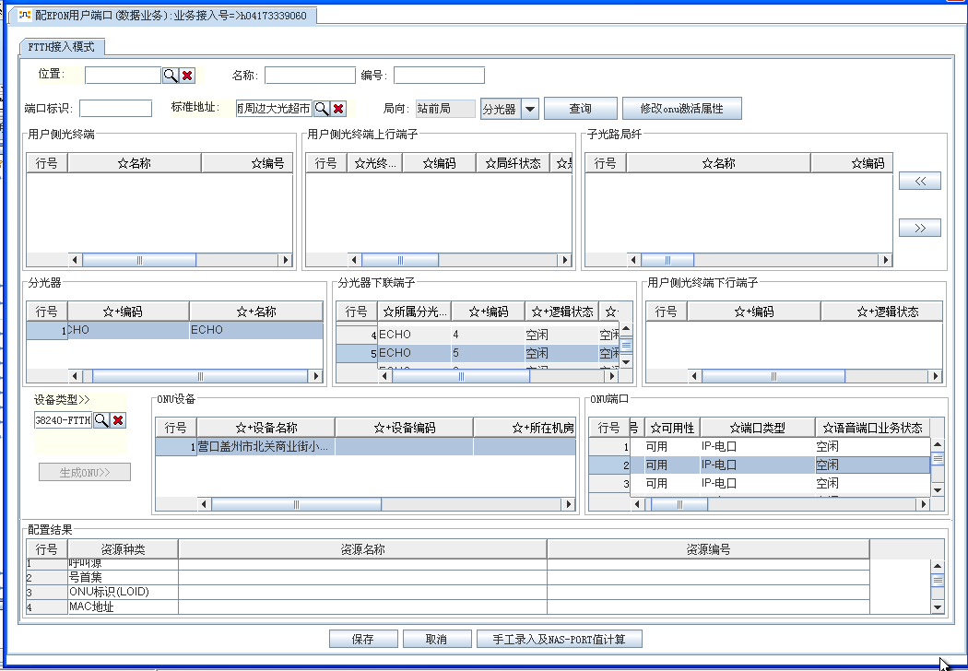
三，共线FTTH共线配置
1，FTTH共线的时候，如果CRM传来了捆绑号码，在机线系统里配置的时候，会提示是否共线。如下图：
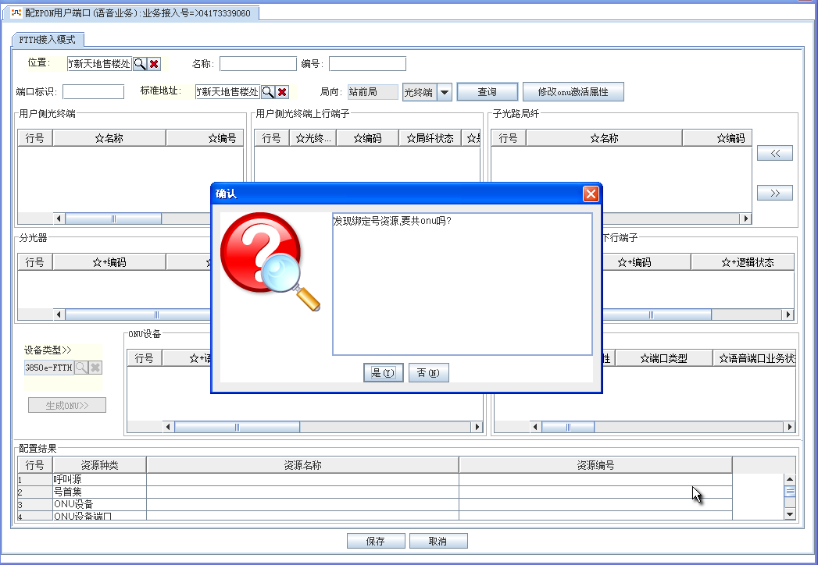
2，选择是后，系统自动带出来之前工单配置的OUN,直接选择空闲端口就可以了。如下图：
